
「リーダーのシゴトって？」
「うまく役割分担できない…」
「みんなはどうやっているんだろう」
「うちの団体これでいいの？」
…そんなギモンや悩み、そろそろスッキリさせない？



団体運営の
―あなたの組織を、もっとずっと素敵にー
入門
ツ
ボ

日々の活動は楽しい！だけど、組織として運営していくのはなかなか大変…。
ずっと抱えている悩みもあれば、まだ気づいていない課題もあるのでは？

この講座では、参加者同士のグループワークも交えながら、
団体運営のコツを楽しく学びます！
「こんなふうにやればいいのか！」、そんなヒントをぜひ見つけてください。

団体のリーダーはもちろん、メンバーの方、団体の運営に関心のある方、
どなたでもご参加ください！



【日時】平成25年7月9日（火）13:30～16:30
【会場】奈良市ボランティアインフォメーションセンター 会議室
【講師】深尾 昌峰さん（龍谷大学政策学部 准教授）
【対象】奈良市で活動する市民公益活動団体の関係者または、奈良市在住、在勤、
在学で市民公益活動団体の運営に関心のある方
【定員】30名 ※応募多数の場合は抽選となります。
【申込締切】7月2日（火）

（申込方法は、裏面をご覧ください）

■FAX申込書■
奈良市ボランティアインフォメーションセンター宛
（FAX：０７４２－３４－２３３６）
（注）※印のついた項目は、必ず記入してください。
講座名 | 団体運営のツボ入門
※住所 | （〒 ）
ふりがな
※氏名
団体名
※電話番号
FAX
メール
備考
【申し込み方法・締切】
電話・FAX・Eメールで受付いたします。

講座名、住所、氏名（ふりがな）、電話番号、団体名（所属している方のみ）を明記の上、下記の連絡先までお申し込みください。
※応募多数の場合は抽選とさせていただき、漏れた場合のみご連絡いたします。
お申し込みについては、こちら（http://volunt-info.jp/entry.html）もご覧ください。

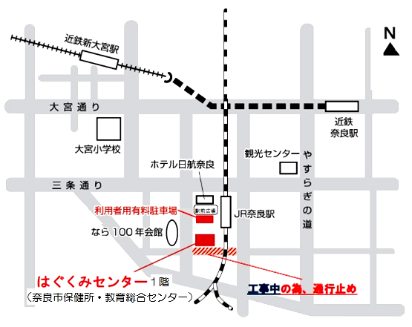


【連絡先】
奈良市ボランティアインフォメーションセンター
〒630-8122 奈良市三条本町13-1 はぐくみセンター１階
TEL：0742-93-8435 FAX：0742-34-2336
開館時間：9:00～21:00（日・休日は17:00まで、年末年始休館）
volunt-info＠city.nara.lg.jp @naracity_kyodoホームページ http://volunt-info.jp/index.html

はぐくみセンター利用者用駐車場は、駐車台数に限りがありますので、できるだけ公共交通機関をご利用下さい。
また、当日の状況により、駐車していただけない場合は、周辺の有料駐車場をご利用下さい。
JR奈良駅西口より南へ徒歩約4分
または近鉄新大宮駅より南東へ徒歩約16分

